Geschichtsatelier: Station "Wirtschaft"

Berner Geldwesen im Spätmittelalter:
Bereits im Spätmittelalter verfügte der zentraleuropäische Raum über ein sehr ausgefeiltes und stark reglementiertes Geldsystem.
Offizielles Rechnungssystem in Bern bis 1769:
1 Gulden = 2 Pfund = 15. Jh. = 20-40 Schilling
1 Pfund = 7 ½ Batzen = 20 Schilling = 240 Haller, Pfennig, Denier
1 Batzen = 32 Haller, Pfennig, Denier
1 Schilling = 12 Haller
1 Plappart = 16 Haller

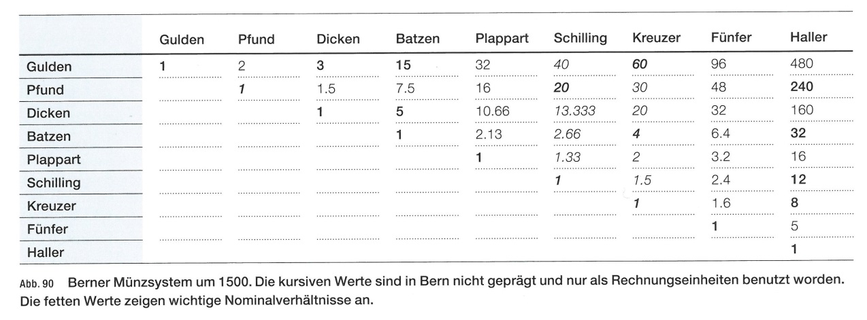
Grafik: Hans-Ulrich Geiger, Berns Münz- und Geldgeschichte im Mittelalter, Bern 2014, S. 123.
- Münzverträge (1397, 1421, 1483) zwischen den Schultheissen und Räten eidgenössischer Städte und Adligen (z.B. Herzog Albrecht von Österreich; Gräfin Elisabeth von Neuenburg, Friedrich, Bischof von Strassburg [1397]) legen die genaue Legierung und das exakte Gewicht der verschiedenen Münzen sowie die herzustellende Menge fest. Weiter schreiben sie die Löhne der Münzmeister und Gesellen vor. Besonderes Augenmerk verdient der Vertrag von 1387, in welchem
Bsp. aus Münzvertrag vom 14. September 1387
"[…] Alle vertragschliessenden Herren und Städte sollen "slahen ein phund fuer einen guldin; und soellent geben umb ein mark silbers sechs phund derselben muentze und nuet me; und soellent tuon zuo ie einer mark sechs lot spis, und soellent schroten uf vier lot ein phund vier schilling und vier phenning; und soelent der selben phenningen drissig und vierdhalb [= 33 1/2] schilling sechstehalb lot wegen; und soellent die selben sechstehalb lot vier lot vines silbers dem fuere geben, so man si versuocht. […])
Bsp. aus Münzverträgen vom 31. Januar 1421
"Rudolf Hofmeister edelknecht schultheis, Peter von Krouchtal, Anthoni Gugla und Niclaus von Diesbach vereinbaren mit Cuntzman Motzen [vmtl. Münzmeister]:
- Das er sol Machen pheninge, der 100 uf ein margk gangen und halb silber sin, als ouch die erren pheninge waren, die der Walch macht, di fin halten 71/2 lod uf der kapellen. […]"

Löhne:

Im Spätmittelalter gibt es keine festgelegten Wochenarbeitsstunden. Die täglich geleisteten Arbeitsstunden variieren je nach Jahreszeit und werden entsprechend unterschiedlich entlöhnt. So verdienen Handwerker im Winterhalbjahr deutlich weniger als im Sommerhalbjahr. Ein weiterer wichtiger Faktor in der Lohnkalkulation war die Verköstigung am Arbeitsplatz. Es wurde zwischen grossen und kleinen Taglöhnen unterschieden, wobei zu Letzterem "ususgemäss noch die drei Hauptmahlzeiten oder wenigstens der Wein gehörte". Handwerkern an der Ostseeküste beispielweise wurde für die Verpflegung der Tageslohn jeweils um die Hälfte gekürzt , was sehr aussagekräftig in Bezug auf die Lebensmittelpreise ist.

Die Nominallöhne weisen vom Spätmittelalter bis in die Frühe Neuzeit eine grosse Stabilität auf. Da uns bis anhin keine genauen Lohnangaben für die Stadt Lenzburg bekannt sind, folgen untenstehend Angaben von Hallwil. Vergleicht man zudem die Löhne der Zimmerleute von Hallwil mit denen von Frankfurt, stellt man fest, dass es auch überregionale Parallelen gab.

 | Hallwil (15. Jh.) | Frankfurt/ Main (15. Jh.) | Bern (15. Jh.)
gewöhnlicher Taglohn | 2-3 Schilling (kl. TL)
Handwerker (Zimmerleute) | 4 Schilling (kl. TL) | 36 Heller (kl. TL = 4 Schilling)  45 Heller (gr. TL= 5 Schilling) | 6 Schilling (TL)
Münsterbaumeister Matthäus Ensinger |  |  | ½ Gulden (Wochenlohn = ca. 20 Schilling  10 Gulden (1x pro Jahr)  1 Gewand (Wert 16 Gulden)  Getreide (35 Gulden)  guten Landwein (für ca. 7 Gulden)  1 Ochse (5 Gulden)
Schneider | 3 Schilling (kl. TL)
Hausknecht (pro Jahr) | 9 Pfund, 2 Hemden, 4 Paar Schuhe

Frankfurt:
1 Schilling = 9 Heller

Preise:

 | Hallwil | Frankfurt/ Main | Bern
Pferd | 315 Schilling (ca. 7 Gulden) | 20-24 Gulden
1 Kalb bzw. Rind | 12 Schilling | 4 Gulden (Rind) | ca. 4 Gulden (Rind)
1 Ochse |  |  | 7 Gulden
1Mütt Kernen | 9 ½ Schilling
1 Brot | 3 Haller | 2 Heller
Zucker |  |  | 4 Schilling (1 Zehntner)
Wachs |  | 34 Heller (1 Pfund) | 4 Schilling (1 Zehntner)
1 Stadthaus |  |  | ca. 250 Gulden

"[Z]u Beginn des 15. Jahrhunderts reichte ein Taglohn aus, um während 4 ½ Tagen eine vierköpfige Familie mit Brot zu versorgen (1kg Kernen = 1kg Brot; 1 Pfund Brot pro erwachsene Person und Tag)."

Geht man von einem Tagesverbrauch von 2kg Brot pro vierköpfiger Familie aus, würde ein Tageslohn 10kg Brot entsprechen. Je nach Einkommen würde 1kg Brot also ca. 3 Haller kosten.

Wendet man die selbe Umrechnungsformel auf das durchschnittliche Schweizer Einkommen aus dem Jahr 2012 an (CHF 7'112.-), ergäbe sich ein Brotpreis von CHF 34.70 pro kg - Luxusbrot. Natürlich sind dies Spielereien, welche zwar mit äusserster Vorsicht zu geniessen aber dennoch recht eindrücklich sind, wie hoch die mittelalterlichen Getreidepreise waren!!! Dennoch ist die Kaufkraft der Löhne um 1500 nicht zu unterschätzen, diese wird laut Schmutz/Lohry "nur von den heutigen Einkommen noch übertroffen".

Einkünfte Landvögte

Bedauerlicherweise wurden die Verwaltungsgrundlagen der Vogteien bis zur Reformation, mit Ausnahme von Interlaken, mündlich tradiert. Das Führen einer Ämterrechnung war nicht vorgeschrieben. Aus diesem Grund sind die Quellen zu den Einkünften der Landvögte sehr spärlich. Wir wissen jedoch, dass Bern über Lenzburg bereits im 15. Jahrhundert eine Steuerhoheit besass. Aus diesen Steuereinkünfte wurde der Landvogt entschädigt. Im Mittelalter wie auch in der frühen Neuzeit wurden öffentliche Ämter relativ bescheiden entschädigt. Ein hohes Privatvermögen war für eine politische Ämterkarriere also unverzichtbar. Eine Amtszeit als Landvogt einer einträglichen Vogtei stellte deshalb eine willkommene Einnahmequelle dar.

Landvogteiordnung vom 28. August 1438
(RQ Bern)
Ordnung über die Einnahmen der Landvögte verschiedenster Berner Landvogteien (Lenzburg noch nicht erwähnt, da noch nicht bernisch). Höhe der Einnahmen und Erträge sehr unterschiedlich, je nach Landvogtei geordnet
Einnahmequellen und Naturalien:
- Erträge von genau festgelegten Feldern, Matten u.ä.
- Geldbeträge (von Bern) um Knechte/Burgknechte (beides Wachpersonal) zu bezahlen; verbunden mit der Anordnung Berns, wieviele es je nach Festung sein sollen
- Geldbeträge um Hausknechte zu bezahlen
- Geldbeträge um den Unterhalt u./o. die Instandhaltung der Festung zu finanzieren
  - Lyss 30 Pfund
  - Nidau 100 Pfund
  - Burgdorf 70 Pfund
  - Wangen 10 Pfund
  - Aarwangen 10 Pfund
  - Trachselwald 15 Pfund
  - Thun 60 Pfund
  - Aarburg 60 Pfund
  - Laupen 60 Pfund
- Erträge aus Gärten (erw. sind Gärten allg. bei der Burg, Festung, dem Haus u./o. Kräutergärten)
- festgelegte Anzahl Mütt (Berner Mütt =168.1l/ Lenzburger Mütt = 90.6l) Kernen, Roggen, Futterhafer u./o. Dinkel
  - Lyss 2-3 Mütt Korn
  - Büren 11 Mütt Futterhafer
  - Nuewbechburg (Neuenburg?) 10 Mütt Futterhafer
  - Trachselwald 24 "Bernmütt" Futterhafer
  - Wangen 21 Viertel Futterhafer (Mass zu Burgdorf)
6 Viertel Roggen
4 Viertel Dinkel
- Thun 30 Mütt Dinkel
- Aarburg Futterhafer
- Brennholz
  - Aarburg Holz im Wert von 18 Pfund
- Geldbeträge allg.
  - Oltigen 10 Pfund
  - Büren 10 Pfund
  - Bip 20 Pfund "zins"
- Erträge aus Fischenzen (gepachtete Fischereirechte)
  - Wangen 1Pfund 4 Schilling
  - Trachselwald 2 Pfund
30 Schilling (Schöngau)
1 Golden (Emme)
- Thun 8 Pfund (Stadt)
- Aarburg alle aus der Aare
- Erträge aus Reben
- Thun: Hofstattzins aus der Stadt
- Erträge aus Baumgärten (Obstgärten?)
- Busseinnahmen
  - Frutigen
  - Obersimmental
  - Unterseen und Hasli
  - Aarburg
- Frutigen: Käse und Ziger
- Frutigen: Butter
- Hühner
  - Obersimmental 200
  - Frutigen 200
  - Aarburg ?
- Heu
  - Obersimmental 15 "burdinen" oder 45 (wenn selber gemäht)
- Aarburg: Kräutergarten

Die Angaben zu den Einkünften der Landvögte sind leider sehr lückenhaft und beruhen zu einem grossen Teil auf alt hergebrachten Gewohnheiten. So sollen in Unterseen und Hasli "die amptlüt all buossen verrechnen und das uebrig inen beliben, als von alter har ist komen".
Dennoch erlaubt die Auflistung einen vielfältigen Einblick in das Vogteiwesen des 15. Jahrhunderts. So gibt es beispielsweise regionale Unterschiede der Abgaben. Die Vogteien welche nahe an Gewässern lagen haben Einkünfte aus Fischenzen zu verzeichnen. Bergregionen wie das Obersimmental und Frutigen hingegen verzichnen Hühner und Käse.
Augenfällig sind auch die starken Unterschiede bei den Beträgen welche zum Unterhalt der Burganlagen zur Verfügung gestellt werden. Ob dieses starke Gefälle die Wichtigkeit der jeweiligen Vogtei widerspiegelt oder ob die höheren Unterhaltskosten auf grössere Renovationsarbeiten hinweisen geht leider nicht aus der Quelle hervor.

Bilder:

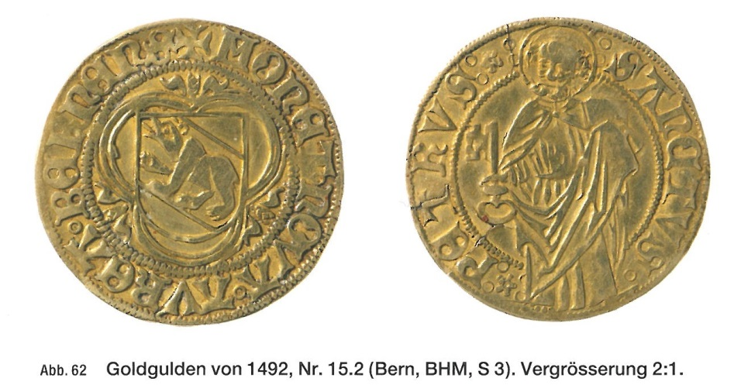

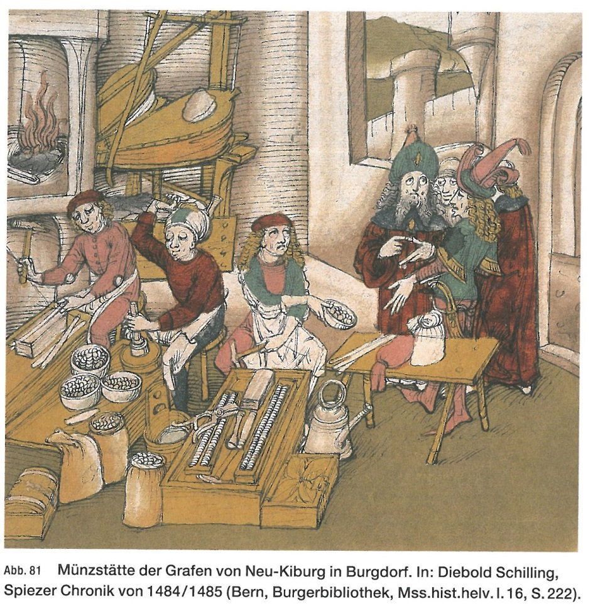

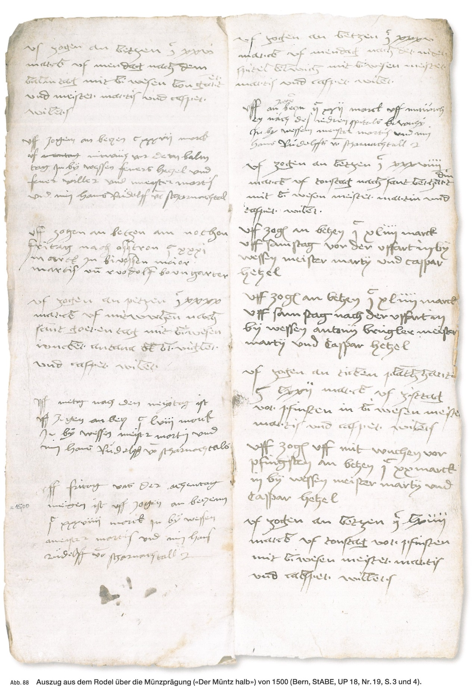

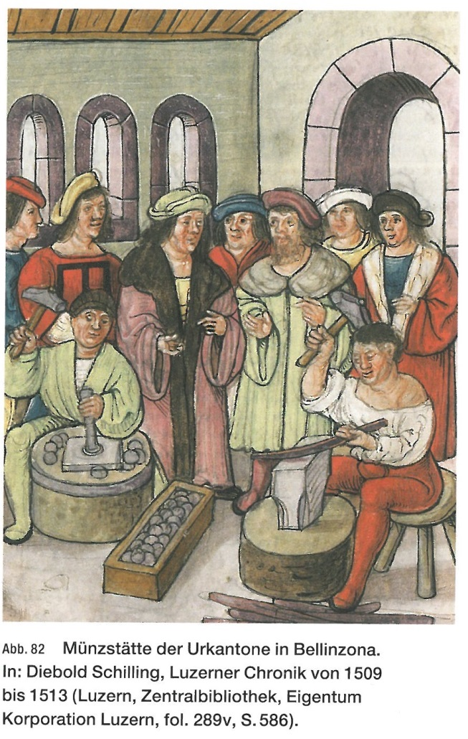

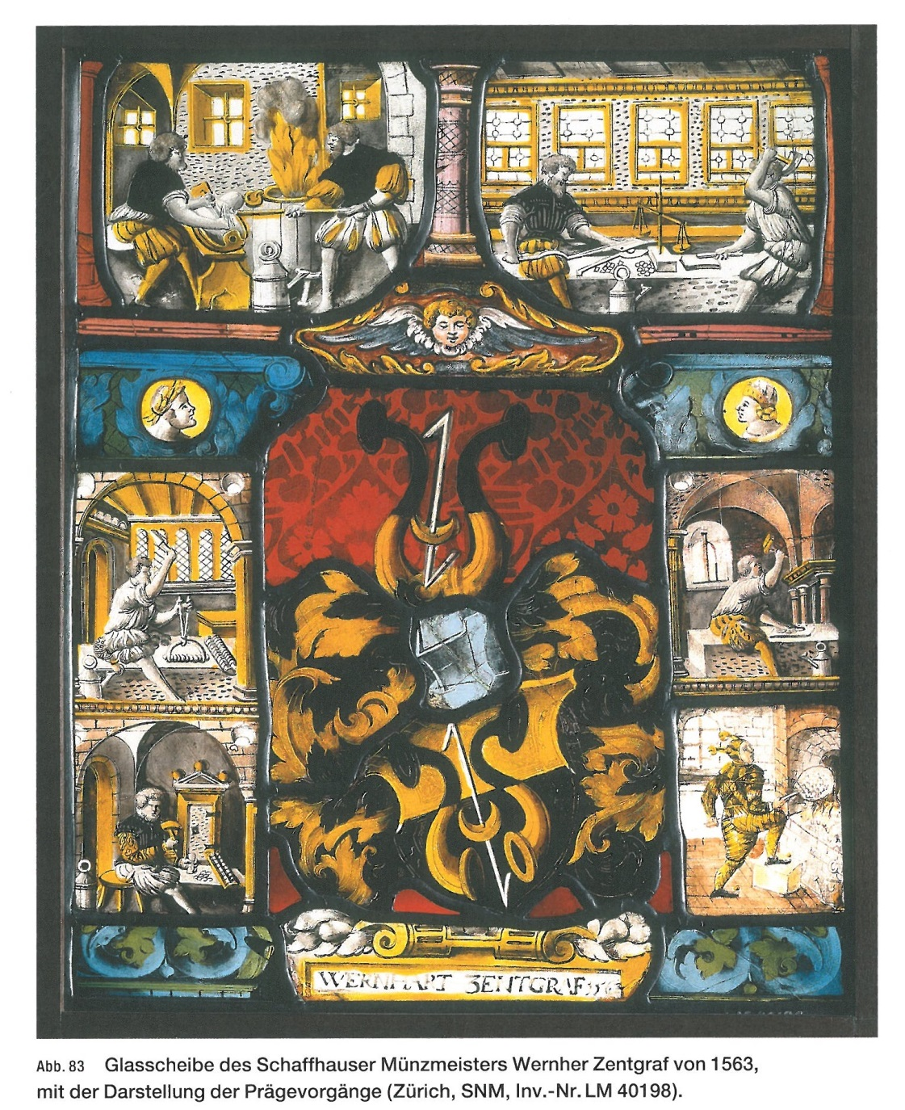

Nach: Martin Lory, "Berner Münzsysteme", www.numismatica-bernensis.ch.
Laut Lory wurden 1388 die ersten Berner Schillinge im Wert von 12 Pfennigen geprägt. S. Martin Lory, " Daten aus der Berner Münzgeschichte", www.numismatica-bernensis.ch.
Ders.: Ab 1421 wird der Plappart als Nachfolger des Schillings geprägt.
S. Jean Jacques Siegrist, S. 444.
S. Eike Pies, S. 21.
S. Schmutz/Lohry, S. 20.
S. SSR II: www.ssrq-sds-fds.ch/online/BE_I_1_und_2/index.html#P_460
Muss sich auf den Preis eines Reit- bzw. Streitpferdes beziehen. Das ist meiner Meinung nach die einzige logische Erklärung für diesen horrenden Preisunterschied.
S. Schmutz/Lohry, S. 24.
S. Schmutz/Lohry, S. 22.
S. Sigrist, S. 445.
Müsste unbedingt noch überprüft werden.
S. Schmutz/Lohry, S. 12.
S. Studer-Immenhauser, S. 399.
Dies. S. 401.
Schmutz/Lohry, S. 12.

